附件：
2018年全国职业院校技能大赛
赛项申报书

赛项名称：物联网技术应用
赛项类别：常规赛项■ 行业特色赛项□
赛项组别：中职组□ 高职组■
涉及的专业大类/类：电子信息类
方案设计专家组组长：
手机号码：
方案申报单位（盖章）：工业和信息化职业教育教学指导委员会
方案申报负责人：
方案申报单位联络人：
联络人手机号码：
电子邮箱：
通讯地址：
邮政编码：
申报日期：2017年8月

内容要求：
2018年全国职业院校技能大赛
赛项申报方案
一、赛项名称
（一）赛项名称
物联网技术应用
（二）压题彩照
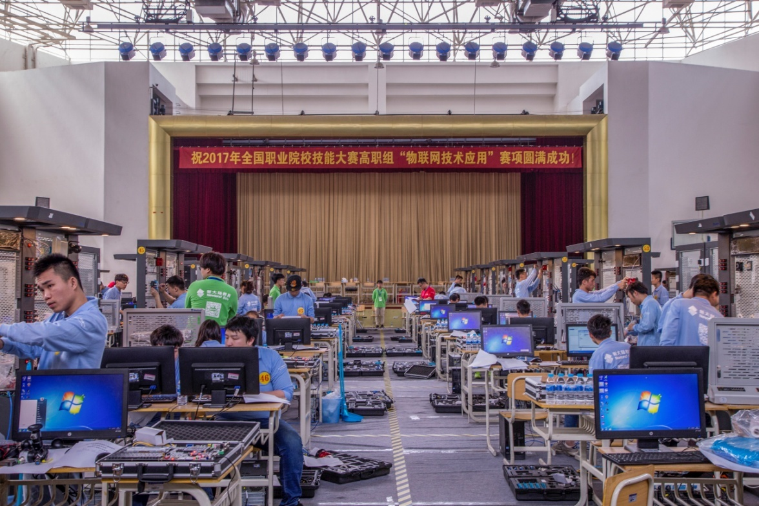
（三）赛项归属产业类型
电子信息产业、战略性新兴产业
（四）赛项归属专业大类/类
61电子信息大类
物联网应用技术（610119）
物联网工程技术（610307）
二、赛项申报专家组
三、赛项目的
物联网，作为全球重点发展的新兴产业之一，是各国都在争取的战略制高点。物联网产业需求及应用领域极为广泛，已成为一个国家构建社会新模式和重塑国家长期竞争力的先导力。目前，我国已将“物联网”明确列入《国家中长期科学技术发展规划(2006-2020年)》和2050年国家产业路线图，这将为我国物联网的发展提供强大的推动力。《中国物联网白皮书》相关数据显示，物联网产业规模在未来两年内将增长15倍，物联网产业在我国，仅仅2011-2017年期间，产业规模便从2581亿元达到9300亿元人民币。预计2020年总体规模将达到1.9万亿美元。发展前景将超过计算机、互联网、移动通信等传统IT领域。我国物联网产业已形成环渤海、长三角、珠三角，以及中西部地区等四大区域集聚发展的总体产业空间格局。
作为信息产业发展的第三次革命，物联网涉及的领域越来越广，其理念也日趋成熟。从整体来看，占据中国物联网市场主要份额的应用领域为智能工业、智能物流、智能交通、智能电网、智能医疗、智能农业和智能环保等行业。2012年开始，从智能安防到智能电网，从二维码普及到智慧城市落地，作为被寄予厚望的新兴产业，物联网正四处开花，悄然影响着人们的生活。而对于" 智慧城市"的建设而言，物联网将信息交换延伸到物与物的范畴，价值信息极大丰富和无处不在的智能处理将成为城市管理者解决问题的重要手段。随着我国物联网产业发展迅猛的态势和产业规模集群的形成，我国物联网时代下的产业革命也初露端倪。
在目前的物联网发展中，我国要力争抢占先机，把握主动权，分享新技术对经济和社会发展带来的恩惠。抢占先机最关键的要素是人才培养，中国要想成为物联网强国，必须加大本土物联网人才的培养规模。为充分发挥技能大赛引领专业建设及课程改革的提升作用，促进高职院校物联网专业的建设及人才的培养进程，满足社会对物联网技能人才的需求。通过2012年至2017年五届高职组“物联网技术应用”技能竞赛和2014年至2017年连续四届中职组“物联网技术应用与维护”竞赛的成功举办，在中高职院校中已经成功的实现了对物联网新兴产业领域的技术普及，极大的引领并促进了中高职院校物联网专业的建设和人才的培养，为充分发挥技能大赛引领专业建设及教学改革提升奠定了良好的基础。
职业院校专业建设和教学改革，整体方向上看，要满足社会发展的需求；在落地层面，必须追溯到物联网行业企业具体的岗位需求。通过深入的企业调研和分析，物联网专业毕业生可在各类物联网相关企业从事物联网设备设计和制造、系统集成和实施、系统运行和维护、物联网产品售前和售后等岗位的工作。具体的企业和部门包括：
物联网系统集成企业：工程技术部、技术支持部、销售支持部…
应用物联网系统的企业：系统运维中心…
物联网设备制造企业：生产部、质检部、销售部…
IT企业（面向物联网应用）：系统集成部、技术支持部…
其他企业：信息中心、技术中心…
2018年“物联网技术应用”技能竞赛的设计，其赛项考核的核心技能在往届重点考核的数据采集技术、无线传感网技术、网络通讯技术及物联网应用开发技术等基础上，结合近两年技术发展及人才技能需求的热点，增加了对移动互联应用技术、M2M技术、智能电商、物联网网关应用技术、工业智能控制等内容，拔高了对物联网应用技术及其相关专业学生的综合能力考核水平。本次赛项通过对物联网技术类项目的部署、开发、维护等实操类、开发类核心知识技能的考核，进一步促进物联网技术应用及相关专业方向的开设，准确把握行业企业需要实用技能，深化高职院校教学方法的改革，切实培养行业企业需要的高素质物联网技能型人才。同时，通过“物联网技术应用”竞赛，不仅提升了参赛学生的能力，而且还培养出一批会知识、懂技术、熟项目的物联网专业老师，成为各高职院校物联网相关专业建设的骨干力量。
四、赛项设计原则
（一）坚持公开、公平、公正原则。本赛项严格遵循《全国职业院校技能大赛制度汇编》要求，严格赛项各项规范管理，并在本赛项中以开放的理念贯穿赛事设计，赛项筹备与竞赛过程充分体现物联网产业特色，突出物联网技术存在的意义和价值，整个赛项过程利用物联网技术进行管理和支撑，自动化管理、自动评分，体现了公平公正公开的原则；
（二）赛项关联职业岗位面广、人才需求量大、职业院校开设专业点多；物联网作为国家重点布局的新兴产业之一，应用面广、渗透性很强，已经渗透到经济的各个领域，生活的方方面面，关联职业岗位面广、人才需求量大。本次技能大赛设计以物联网相关专业及人才需求为导向，赛项设计以教学为本，以技能竞赛为平台，赛项设计、开发、实施、反馈的全过程都会为物联网专业教学服务，资源转化形成具体的教材、案例、视频、习题、拓展资料等教学资源，为学校专业课、实训课教学、为行业企业用人打下坚实的基础，从实质意义上推动专业教学改革，引导高职相关专业建设及教育教学的改革方向；
（三）竞赛内容对应相关职业岗位或岗位群、体现专业核心能力与核心知识、涵盖丰富的专业知识与专业技能点；竞赛选题取材于物联网行业应用的真实应用需求及案例，经过职业教育专家与用人单位的充分论证和浓缩提炼，涵盖丰富的产业相关用人岗位相对应的专业知识与专业技能点，提取其中核心能力与核心知识，确保竞赛工作任务考察重点与真实物联网行业应用系统情景相吻合，操作设备与实际工业应用相吻合。确保竞赛项目涵盖丰富的专业知识与专业技能点，可将应用场景、工作任务与教学创新模式相结合，直接实施于物联网高职教育的实训课程中，体现竞赛项目工学结合的设计原则；
（四）竞赛平台成熟，保护院校投资，提高赛项平台复用率。竞赛平台设计来源行业企业真实应用案例转换，社会应用成熟。且竞赛平台经过2012年至2017年五年的竞赛检验，技术成熟稳定，既满足物联网未来发展的趋势需要，同时也能直接应用于各参赛院校后续的日常教学要求，将比赛设备用于日常教学过程，切实提高比赛设备的利用率，培养更多的学生，同时减少校方建设投资。
五、赛项方案的特色与创新点
（一）赛项采用项目型命题的模式。采用最契合近年来人才需求的行业领域主题——“智慧城市”为物联网应用方向，学生按照项目型要求组织“智慧城市”为主题的物联网应用系统搭建。赛项将该系统的几个关键环节“智能农业-智能交通-智能物流-智能商业”作为考察重点。并且，该系统的几个环节链条清晰，基本覆盖国家“十三五”规划的若干个物联网应用，知识点体现该产业及专业核心能力与核心知识、涵盖丰富的专业知识与专业技能点。能够满足3~5年的国赛及专业教学需求。
（二）分环节评判，体现公平、公正原则。整个赛项过程利用物联网技术进行管理和支撑，按照严格执行大赛执委会的指导规范要求，由专家组对比赛命题和评判规则进行制定和评审。评分环节分为机考评分、结果评分两种评分方式，评分员互不干涉，充分体现了竞赛的公平公正公开的原则。
（三）竞赛开放。竞赛开放包括赛事组织过程开放和赛场现场网络直播。本赛项对竞赛方式、考察范围、赛项规程、规则、赛项平台等按设计规划进行公开、公示，让参赛队对竞赛组织过程有充分的了解。赛场开放包括赛前，安排参赛队对竞赛赛场进行参观，熟悉赛场环境；赛中，进行赛场开放观摩和现场网络直播，进一步提升比赛的透明度；赛后，会对出现较多的问题进行集中点评，让参赛队伍明确各自的差距。并在竞赛赛场外部署开放式展区，对公众进行物联网技术应用进行科普宣传，体现专业建设引领产业发展。
（四）赛后资源转化与推广。本着技能大赛要为专业建设服务、为教学服务的原则，2018年“物联网技术应用”赛项将在组织实施过程中，组织赛项牵头行业、参与企业及参赛院校，通过召开“物联网技术应用”赛项资源转化会、“物联网技术应用”专业建设研讨会、物联网相关教材编写讨论会等多种形式，达到如下课程资源转化与推广的目标：
1. 在前几年“物联网技术应用”专业课程库基础上修订相关内容，重新确定课程库中每门课程编写课程标准，为学校建设“物联网技术应用”专业提供课程指导；
2. 在“物联网技术应用”专业课程库基础上，按职业教育专业建设标准流程，为“物联网技术应用”专业在计算机、电子、网络、行业利用（例如物流、溯源等）等方向上，分别设计出专业建设方案、课程体系和教学计划；
3. 在2018年赛项组织期间，计划联合优秀院校，编写《物联网导论》、《传感器技术及应用》、《自动识别技术及应用》、《ARM应用技术》、《Android嵌入式系统程序开发》等五本教材，并计划于2017年底出版发行，供开设“物联网技术应用”专业的学校使用；
4. 2018年赛项结束后半年内，在“物联网技术应用”赛项各省赛、国赛所用试题的基础上，编写《物联网技术应用大赛试题汇编》，为各学校做大赛准备、学校“物联网技术应用”技能考试提供有效的支撑；
5. 2018年赛项结束后半年内，提供《物联网技术应用综合实训》实训指导书、课件和操作视频，提供《物联网技术应用大赛试题汇编》讲解视频，在应用层面上为学校教学提供丰富的教学资源。
六、竞赛内容简介（须附英文对照简介）
物联网是新兴技术产业，涉及多学科、多技术领域的交叉，关键在于应用。目前物联网被正式列为国家重点发展的战略性新兴产业之一。
2018年“物联网技术应用”赛项在前四届的物联网关键技术普及、核心技能拔高的基础上，选取了进一步促进工业化、城市化与信息化深度融合、核心技术与综合技能应用深度结合的“智慧城市”和“智能工厂”为主题。集物联网时代的智能农业、智能交通、智能商业等主题应用为一体。
重点考察高职学生在完成相关竞技内容时，能融合多种物联网技术手段，对物联网应用系统的常规硬件设备掌握的基本知识和行业应用，非常适合高职学生的综合实践能力培养。同时，赛项考核点包含物联网技术领域中涉及到软件和硬件的内容，能同时满足物联网专业方向的人才培养的日常教学需求及竞技要求。
Brief introduction of contest
The Internet of things is a new technology industry, which is the interdiscipline of many subjects and many technical fields, the applications of IOT is the most important key point. At present, the Internet of things has been officially listed as one of the country's key strategic emerging industries.
Takes the advantages of outstanding achievements achieved by the first four contests on popularizing key technologies and core skills promotion. In 2018, the contest take 'Smart City' and 'smart factory' as contest theme which convergence intelligent agriculture, intelligent transportation and intelligent business in order to further promote industrialization, urbanization and the depth of information technology integration, core technology and comprehensive skills application depth combination.
The contest will focus on three abilities of higher vocational students, including the integration of a variety of networking technology, the basic knowledge of common hardware application system of the Internet of things, This competition is very suitable for the cultivation of students' comprehensive practical ability in Vocational colleges. At the same time, the assessment points involved in the content of the software and hardware technology in the field of Internet of things, personnel training and sports can satisfy the computer, software, electronics and other professional networking direction requirements.
七、竞赛方式（含组队要求、是否邀请境外代表队参赛）
（一）采取团体比赛形式；
（二）不得跨校组队，同一学校相同项目报名参赛队不超过1支；
（三）每个参赛队由3名选手（设场上队长1名）和1-2名指导教师组成。参赛选手须为全日制在籍学生，参赛选手年龄须不超过 25 周岁,年龄计算的截止时间以比赛当年的5 月 1 日为准。指导教师须为本校专兼职教师；
（四）凡在往届全国职业院校技能大赛中获一等奖的选手，不再参加同一项目同一组别的赛项；
（五）3名选手在竞赛现场按照竞赛任务要求，相互配合完成比赛任务。
（六）本赛项暂不邀请境外代表队参赛。
八、竞赛时间安排与流程
（一）时间安排
时间安排：4个小时
（二）竞赛流程
1. 参赛选手入场和就位
参赛选手使用报到时领取的抽签号，进行一级加密顺序号及二级加密赛位号的抽取，入场时赛位号进行检录查询赛场的位置，并按照工位位置就位等候比赛开始；
2. 竞赛过程
在裁判长宣布比赛开始后，各参赛选手通过赛位号找到比赛工位，正式进行竞赛，按照每个工位提供的任务书上的项目要求，完成每个项目任务要求，并按照任务要求提交和保存竞赛结果；
3. 竞赛结束
在竞赛规定时间到达后，裁判长会宣布竞赛结束，每个竞赛工位设备锁定，参赛选手停止所有操作，并按照裁判组要求有次序的离开竞赛场地。
九、竞赛试题
竞赛任务书
本赛题模拟智慧城市之综合商圈的主题应用，选手根据系统开发任务需求，完成如下题目。

任务一、物联网工程设计
1.根据业务分析对综合商圈管理系统一期工程进行设备选型并在答题纸上用黑色水笔绘制“商业区”拓扑图，要求相关设备选型符合实际应用要求。
2.熟悉任务二中的智慧城市系统智能商超子系统的“智能充值”和“基本信息管理”模块使用流程，在答题纸上用黑色水笔绘制智能商超系统UML部署图。
3.根据任务四题2的要求，使用Pencil绘制界面原型图。绘制完毕后保存至U盘“提交资料\任务一”中，名称命名规则为“工位号+界面原型图.ep”。

任务二、物联网应用环境安装部署

（一）感知层设备安装与调试

1.套件设备的安装
根据“业务分析”内容及任务二、三、四、五的要求选择合适的设备安装于两个网孔架和移动工位上，区域划分如下图所示，设备安装完毕后，根据任务要求进行驱动安装和设备配置。（备注：网孔架上相邻线槽构成一个分区）
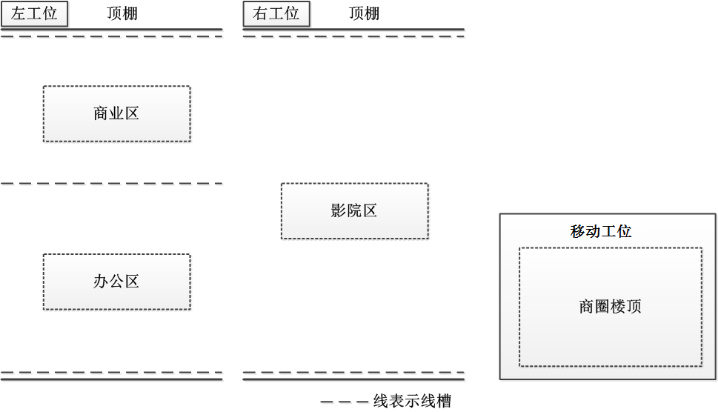

2.设备连接
（1）数字量传感器的连接
将下表中的各类数字量传感器正确进行供电，并连接至“数字量采集器ADAM4150”的信号端子上。
表1-1 数字量采集器ADAM4150连接
序号 | 传感器名称 | 供电电压 | 数字量采集器ADAM4150
1 | 火焰探测器 | 24V | DI0
2 | 烟雾探测器 | 24V | DI1
4 | 警示灯 | 12V | 1＃继电器，DO0
５ | 风扇 | 12V | 2＃继电器，DO1
６ | 照明灯 | 12V | 3＃继电器，DO2
（2）模拟量传感器的连接
将下表中的各类模拟类传感器正确进行供电，并连接至“四输入模拟量ZigBee模块”的信号端子上。
表1-2 四输入模拟量ZigBee模块连接
序号 | 传感器名称 | 供电电压 | 四输入模拟量数据采集模块
1 | 光照传感器 | 24V | IN3
2 | 温湿度传感器 | 24V | 温度：IN2；湿度：IN1；
（3）气象检测相关传感器与输出设备连接
将表1-3所给的各类传感器正确进行供电，并连接至“各ZigBee模块”的信号端子上。
表1-3 各ZigBee模块连接
序号 | 传感器名称 | 供电电压 | 四输入模拟量数据采集模块
1 | 空气质量传感器 | 5V、24V | 四输入模拟量通讯模块：IN1
2 | 风速传感器 | 24V | 四输入模拟量通讯模块：IN2
3 | 二氧化碳传感器 | 24V | 四输入模拟量通讯模块：IN3
4 | 大气压力传感器 | 24V | 四输入模拟量通讯模块：IN4
5 | 1#风扇、2#风扇 | 24V | 下双联继电器模块1#、2#端子
6 | 1#电灯、2#电灯 | 12V | 上双联继电器模块1#、2#端子

3.ZigBee模块的烧写配置及连接
（1）ZigBee模块程序下载与配置
硬件资源： 1个ZigBee协调器模块、1个传感器模块（温湿度）、1个继电器模块(1#)、ZigBee下载器；
将“竞赛资料\任务一\ ZigBee 烧写代码(左工位)”中提供的程序分别下载到ZigBee 协调器（主控器）、温湿度传感器模块、1个继电器模块；
按表1-4所给定的参数配置任务要求，完成CF ZigBee主控器、传感器模块、继电器模块的参数配置。
表1-4 左工位ZigBee模块的参数配置
设备 | 参数 | 值
传感器模块 | 网络号（Pan_id） | 14+组号【组号不足两位前面补 0】
 | 信道号（Channel） | 组号+11
 | 传感器类型 | 根据实际情况配置
 | 波特率 | 38400
1 继电器模块（照明灯） | 网络号（Pan_id） | 14+组号【组号不足两位前面补 0】
 | 信道号（Channel） | 组号+11
 | 继电器序号 | 1#继电器模块为 0001
 | 波特率 | 38400
主控器 | 网络号（Pan_id） | 14+组号【组号不足两位前面补 0】
 | 信道号（Channel） | 组号+11
 | 波特率 | 38400
配置完毕将协调器接入移动互联终端的“COM1”口，否则该题将酌情扣分。
备注：这里的【组号】指的是参赛选手抽签到的组号，如您场抽取到组号是1，则网络号标识为1401，信道号为11；抽取到组号是6，则网络号标识为1406，信道号为16；
（2）四输入模拟量ZigBee模块、移动工位ZigBee模块程序下载与配置
硬件资源： 1个四输入模拟量ZigBee模块（小板）、1个四输入模拟量ZigBee通讯模块（带节点盒）、2个双联继电器模块(1#、2#)、ZigBee下载器；
将“竞赛资料\任务一\ ZigBee 烧写代码(移动工位、右工位)”中提供的程序分别下载到各ZigBee模块；
按下表1-5所给定的参数配置任务要求，完成对各ZigBee主控器模块的参数配置。
按表1-5 所示的PANID与信道对网关设备进行配置。
表1-5 移动工位及右工位ZigBee模块的参数配置
设备 | 参数 | 值
右工位四输入模拟量ZigBee模块 | 网络号（Pan_id） | 14+组号【组号不足两位前面补 0】
 | 信道号（Channel） | 组号+11
 | 传感器类型 | 根据实际情况配置
 | 序列号 | 0002
 | 波特率 | 38400
移动工位ZigBee四输入模拟量通讯模块 | 网络号（Pan_id） | 14+组号【组号不足两位前面补 0】
 | 信道号（Channel） | 组号+11
 | 序列号 | 0001
 | 波特率 | 38400
移动工位  1#双联继电器、  2#双联继电器 | 网络号（Pan_id） | 14+组号【组号不足两位前面补 0】
 | 信道号（Channel） | 组号+11
 | 序列号 | 1#继电器模块为 0004  2#继电器模块为 0005
 | 波特率 | 38400

4.485数据采集器的连接
将ADAM4000系列采集器与485转232转换器、网关设备正确连接，并正确连接供电。

（二）传输层连接与配置

1.局域网链路连接与配置
(1)参照图1-4所提供的局域网拓扑图，根据下面的业务技术要求，并实现连接局域网链路连接。其余ZigBee模块与主模块采用自组网的连接方式。
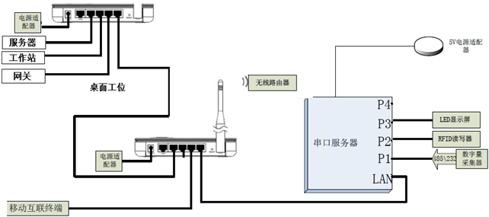
图1-4 局域网拓扑图
注意：默认网关是192.168.0.254

2.无线路由器配置
按照表1-6的各项无线网络配置要求，通过对无线路由器的设定，完成无线局域网络的搭建，并将无线路由器的修改本机IP 设定界面，无线网络名称，无线加密方式的界面（共 3 个界面）进行截屏，粘贴至 U 盘提交资料中“任务结果文档.docx”的任务一第 1 条，第 2 条，第 3 条上；（备注：无线路由器的默认地址为“192.168.0.1”;默认用户名为“admin”，密码为空。）
表1-6 无线路由器配置参数
序号 | 设备 | 参数值
1 | 无线网络名SSID | newland【工位号】
2 | 无线网络密钥 | 参赛选手任意设定
3 | 无线加密模式 | 激活WPA2PSK增强加密模式、密码类型AES
4 | 路由器IP地址 | 192.168.【工位号】.1

3.局域网各设备 IP 配置
（1）按照表1-7对局域网中各设备配置IP地址。这里的【工位号】指的是参赛选手抽签到的工位号，如您抽取到工位号是1，则无线路由器的IP地址是192.168.1.1。
表1-7 设备 IP 配置参数
序号 | 设备名称 | 连接方式 | 设备IP地址 | 备注
1 | 无线路由器 | ---- | 192.168.【工位号】.1
2 | 服务器 | RJ45 | 192.168.【工位号】.2 | 推荐PC开发的任务在这两部计算机上进行开发。
3 | 工作站 | RJ45 | 192.168.【工位号】.3
4 | 开发机 | -- | -- | 无需联网，建议做  Android 开 发 或  ZigBee开发
5 | 网关 | RJ45 | 192.168.【工位号】.4 | 网关需自行设置连接方式
5 | 摄像机1 | Wifi | 192.168.【工位号】.5 | （需要安装驱动，驱动在 U 盘资料任务一中。）
6 | 串口服务器 | RJ45 | 192.168.【工位号】.6 | （需要安装驱动，驱动在 U 盘资料任务一中。）
7 | 移动互联终端 | RJ45 | 192.168.【工位号】.7
（2）利用竞赛资料中提供的 IP 扫描工具（Advanced IP Scanner 文件夹），扫描检查局域网中的各终端 IP 地址，要求须检测到上一个表要求的所有 IP 地址（192.168.【工位号】.1 至 192.168.【工位号】.7），并截图，粘贴至 U 盘提交资料中“任务结果文档.docx”的任务一第 4 条上。
4.串口服务器串口设置
分别设置串口服务器的 COM 端口分别为“COM2.COM3.COM4”；完成配置后，要求在串口服务器的 Web 页上的3个串口配置界面进行截屏，粘贴至 U 盘提交资料中“任务结果文档.docx”的任务一第 5.6、7 条上。
表1-8 串口服务器串口设置
序号 | 设备 | 连接端口 | 端口号及波特率
1 | 数字传感器采集模块 | 1 | COM2， 9600
2 | RFID读写器 | 2 | COM3，57600
3 | LED | 3 | COM4， 9600

（三）应用软件部署与配置
1.数据库的安装配置在已安装好的 SQL Server2008 中，使用“sa”用户，密码为“123456”登陆后附加数据库。
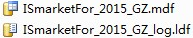
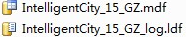
、
2.在 IIS 上，完成“竞赛资料\任务一\服务端”系统，正确配置在服务器计算机的系统上，并调试系统使之正常运行。具体要求为在 IIS 中新建一个端口号为 9000、名称为【newland+工位号】的网站，将其路径指到“智慧城市”的 web 服务程序。接着在该网站上以添加应用程序方式，实现“智能商超”web 服务程序的部署。要求通过一个截屏显示上面设定的三个内容（网站、端口、两个应用名称），并截图保存粘贴至 U 盘提交资料中“任务结果文档.docx”的任务一第8 条上。
3.完成对 PC 客户端软件的安装和配置，调试系统可正常工作。配置成功后在 PC 客户端使用“用户名：admin、密码：admin”，进行登陆，并对登陆成功界面进行截屏，保存粘贴至 U 盘提交资料中“任务结果文档.docx”的任务一第9 条上。
4.完成一个牙膏、本子的销售的业务操作，并打印出小票，并将打印好的条码放置在服务器桌面的右上方以备检查。
5.有以下有四件商品，一维条码分别为：
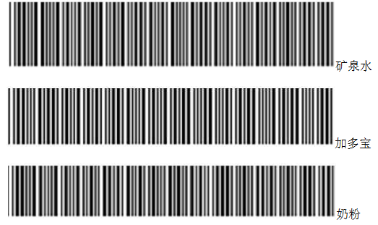
图1-5 一维条码商品
以上每个条码代表一件（非一箱）货品，假设矿泉水每箱为 2 瓶，每瓶为 2 元；加多宝每箱为 1 瓶，每瓶为 4 元；奶粉每箱为 2 罐，每罐为 80 元；现需要把以上商品进行入库，矿泉水为 2 箱，加多宝为 2 箱，奶粉为 1 箱。 录入之后打开 SQL 数据库相关两张表的描述如下：
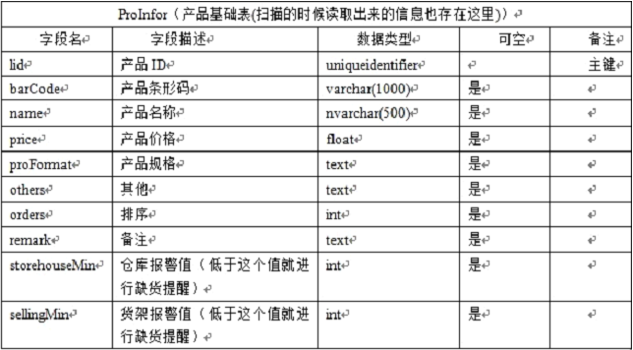
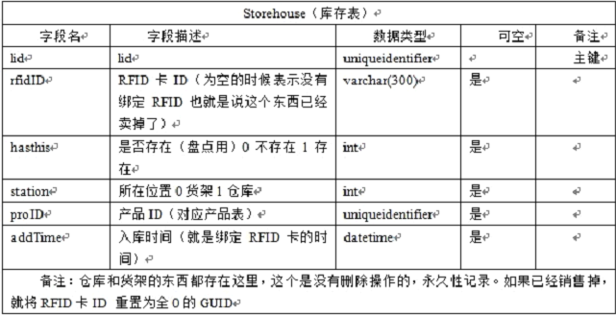
使用 SELECT 语句对两张表进行连接分组查询，查询结果如下图所示:
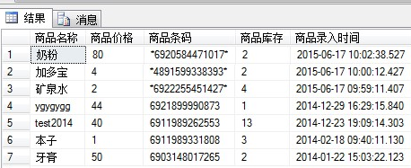
（1）请将查询结果截图（要求截图中能带有并显示清晰的查询语句）并将截图保存粘贴至 U 盘提交资料中“任务结果文档.docx”的任务一第10 条上。
（2）修改三个价格标签分别为“矿泉水、加多宝、奶粉”（即2.4.80）的单价
8.网关配置
打开浏览器，进入192.168.0.138，端口80，进行如下操作：
（1）为网关正确配置IP、端口
（2）注册一个新用户，新用户名为“user+2位组号”（如组号为1，则新用户名为user01），密码随意设置；然后退出，用新用户名重新登录，记住密码，将登录界面进行截图保存粘贴至 U 盘提交资料中“任务结果文档.docx”的任务一第11 条上。
（3）添加一个网关设备，并按如下信息填写“网关名称、网关标识、轮询时间等信息”：
网关名称：GateWay+组号【组号不足两位前面补 0】（如GateWay01）
网关标识：选手自行查询网关设备而得；
轮询时间：默认
将网关界面截图保存粘贴至 U 盘提交资料中“任务结果文档.docx”的任务一第12 条上。
（4）添加传感器、执行器。按 “竞赛资料/任务一/网关” 目录下的“传感器、执行器参数说明文档.xls”添加，完成之后将“总的执行器、传感器”设备的页面进行截图保存粘贴至 U 盘提交资料中“任务结果文档.docx”的任务一第13条上。
（5）网关配置完成后，将网关设备上电

任务三、物联网感知层设计开发

（一）任务要求
按照任务说明中的描述要求，利用ZigBee无线传感网部分的硬件设备、相关程序及工具，完成程序的下载及配置，建立无线传感网；利用无线传感网部分的硬件设备以及提供的IAR工程代码的基础上，实现任务说明中的要求。
完成的项目工程代码要求保存到服务器及U盘的“D:\提交资料\任务二\”目录下。

（二）任务环境
硬件资源：
PC机、ZigBee无线传感网：1个ZigBee主控器（自组网）模块、1个传感器模块（光照）、1个继电器模块、1个按键点灯模块，1个串口点灯模块。
软件资源：见“竞赛资料\任务二”；

（三）任务说明

1.按键控制灯光
新建IAR工程文件，完成按键控制ZigBee单片机上的LED的亮灭功能，模拟城市综合体大楼的灯光控制效果，考核选手ZigBee单片机基础知识的掌握。具体任务要求如下：
（1）程序开始运行； D4灯闪烁，D3.D5.D6灯灭；
（2）按下模块上的“SW1”键松开后，实现D5.D6灯亮2秒后自动熄灭;
（3）重复上述第二个步骤。
补充说明：
（4）参赛选手打开”竞赛资料\任务二\ ZigBee模块板硬件原理图.pdf文档”进行参考。
（5）ZigBee 模块板所采用的芯片为 TI CC2530F256 芯片，头文件为 "ioCC2530.h"
（6）寄存器描述 如表2-1所示。
表2-1 寄存器描述
寄存器 | 功能 | 位 | 描述
P1SEL  （0XF4） | 功能选择 | 7：0 | P1.7到P1.0功能选择  0：通用I/O  1：外设功能
P1DIR (0XFE) | 端口方向 | 7：0 | P1.7到P1.0的I/O口方向  0：输入  1：输出
（7）在这块 ZigBee 板的小辣椒上贴上“题 1”，将这块ZigBee板放在左工位桌面上，接上电源，待裁判评判。

2.串口点灯控制
找到 2 块 ZigBee 板，模拟城市综合体大楼的远程灯光控制效果，考核选手点对点通讯知识。在“竞赛资料\任务二\ 题 2\”中提供的工程代码中添加相应代码，实现如下功能：
（1）参赛选手设置信道为25，按组号设置PANID为0x8000+0x组号，如组号为40，则PANID为0x8040
（2）两块ZigBee模块板程序运行时，D4亮，D3、D6、D5灯灭
（3）其中一块板接收来自PC机的“开始跑马”（ ZigBee模块接收到”Start”字符串）指令后，D4亮；同时使得另一块ZigBee模块板D3.D6、D5开始跑马，按照“D3灯亮1秒，D6、D5灯熄灭1秒→D6灯亮1秒，D3、D5灯熄灭1秒→D5灯亮1秒，D3、D5灯熄灭1秒→D3、D5、D6全亮1秒→D3、D5、D6全灭1秒”
（4）若其中一块板接收来自PC机的“暂停跑马”（ ZigBee模块接收到”Pause”字符串）指令后，D4灭；同时能使得另一块ZigBee模块板D3、D5、D6灯保持原状
（5）当再次接收来之PC机的“开始跑马”指令后，能使得另一块ZigBee模块板D3、D6、D5灯从暂停时的状态处接着开始跑马
（6）重复上面三个步骤要求
补充说明：
参赛选手打开该题中的工程文件进行编程，参赛选手可以直接在上面进行二次开发。
参考文档有竞赛函数说明文档供选手参考使用。
通过“竞赛资料\任务二\题2”文件夹下的 “串口点灯工具”，单击对应按钮观察程序效果。
在这两块ZigBee板上贴上“题2节点1”、“题2节点2”，将这2块ZigBee板放在服务器电脑所在的桌面上，接上电源，待裁判评判。

3.无线传感自组网的开发和实现
本题模拟城市综合体大楼的安防报警系统场景，利用“竞赛资料\任务二\题3” 中提供的源代码，完成无线传感应用模块程序的开发，实现人体感应控制LED灯的场景。
人体感应节点（路由节点）与LED灯节点（终端节点）自动加入该网络中，当感应到有人时，将有人信息发送至协调器，通过协调器控制LED灯节点（终端节点）的D6灯亮；
组网效果示意图、协调器工作流程图、终端与路由节点工作流程图分别如图2-1、2-2、2-3、2-4所示。
开始
协调器建立网络，D3灯闪烁
收到人体感应节点的信息
信息
发送人体感应节点的信息给LED灯节点
Y
N
LED
(终端节点)
ZigBee网络
人体节点
(路由节点)
协调器

图2-1组网效果示意图 图2-2 协调器工作流程图
开始
加入网络， D3灯闪烁
感应到人体
发送人体感应信息至协调器
N
Y
开始
加入网络，D3灯闪烁
收到协调器发送来的指令
D5、D6灯亮
N
Y

图2-3人体感应节点工作流程图 图2-4 LED灯节点工作流程图
打开“\Projects\zstack\Samples\GenericApp\CC2530DB”目录下的“GenericApp”工程,在程序文件” Coordinator.c”文件中，在要求补充的代码处,详细要求如下：
- 协调器节点
协调器若接收来自PC串口的数据（如表2-2格式）或者在建立网络时，将表2-3的格式数据将协调器信息通过串口发送给PC。
表2-2获取协调器信息的指令
地址码 | 功能码 | 起始地址 | 读取数量 |  | CRC校验码
0x00 | 0x03 | 0x00 | 0x06 | CRC [L] |  | CRC[H]
其中：
地址码: 1个字节，协调器模块的地址，固定为0x00
功能码：1个字节，读协调器功能码，固定为0x03
起始地址：1个字节，固定为0x00
读取数量：1个字节，固定为0x06
CRC校验码：从【地址码】至【读取数量】的所有字节的CRC16校验码，低位在前，高位在后；
表2-3协调器发送给PC串口的数据格式
地址码 | 功能码 | 返回的字节数 | 节点短地址[2] | PanID[2] | 信道 | 组号 | CRC校验码[2]
0x00 | 0x03 | 0x06 | NWK | PanID | Channel | GroupID | CRC
其中：
地址码: 1个字节，协调器地址码，固定为0x00
功能码：1个字节，读人体节点的功能码，固定为0x03
返回的字节数：4个字节，读取的数据个数（从短地址到读取数据），固定为0x06
节点短地址：2个字节，本节点的地址，低位在前，高位在后
PANID：2个字节，低位在前，高位在后
Channel：1个字节，组网的信道号；
GroupID：1个字节，你所在的组号
CRC校验码：从【地址码】至【读取的数据】的所有字节的CRC16校验码，低位在前，高位在后；
（2）人体感应节点程序补充完善
在程序文件“PersonRoute.c”文件中，在要求补充的代码处,详细要求如下：
- 在按键函数处理GenericApp_SendSensorData中，补充代码，实现人体感应的状态响应。并定时1S往协调器发送如下格式的数据信息
表2-4 人体感应节点发送给协调器的数据格式
地址码 | 功能码 | 返回的字节数 | 节点短地址[2] | 父节点短地址[2] | 节点类型 | 读取的数据 | CRC校验码[2]
0x01 | 0x03 | 0x06 | NWK | fNWK | ‘R'/‘E' | Data | CRC
其中：
地址码: 1个字节，人体节点模块的地址，固定为0x01，若是终端节点，则固定为“0x02”;
功能码：1个字节，读人体节点的功能码，固定为0x03
返回的字节数：1个字节，读取的数据个数（从短地址到读取数据），固定为0x06
节点短地址：2个字节，本节点的地址，低位在前，高位在后
父节点短地址：2个字节，父节点的地址，低位在前，高位在后
节点类型：1个字节，路由节点，固定为“R”, ’E'-终端
读取的数据：1个字节，读取的人体感应状态（1表示有人，0表示无人）；(若是终端节点，则为D5灯的状态)
CRC校验码：从【地址码】至【读取的数据】的所有字节的CRC16校验码，低位在前，高位在后；
注意：LED终端节点的信息发送给协调器也是采用此格式
（3）LED终端节点程序补充完善
LED终端节点的状态可由两种方式控制：
协调器接收PC串口下达的指令，指令格式如表2-5，并通过无线数据转发给LED终端节点；来控制D5灯亮灭；
协调器接收“人体路由节点”发送来的信息,并按表2-5的格式，通过无线数据转发给LED终端节点，来控制D6灯亮灭；
在程序文件“LedEndDevice.c”文件中，在无线接收数据处理GenericApp_MessageMSGCB函数中，补充代码，实现收取到从协调转发来的指令。
表2-5 控制D5.D6灯亮灭指令
地址码 | 功能码 | 开关指令 | LED灯 | CRC校验码
0x02 | 0x05 | 0x01/0x00 | 0x05/0x06 | CRC [L] | CRC[H]
其中：
地址码: 1个字节，LED灯节点模块的地址，固定为0x02
功能码：1个字节，写LED灯节点的功能码，固定为0x05
开关指令：1个字节，0x01表示开，0x00表示关
LED灯：1个字节，0x05表示控制D5，0x06表示控制D6
CRC校验码：从【地址码】至【读取数量】的所有字节的CRC16校验码，低位在前，高位在后；
（4）编译程序，上电调试
参赛选手设置信道为25，按组号设置PANID为0x8000+0x组号，如组号为40，则PANID为0x8040。
配置工程属性，编译协调器程序，生成的文件hex文件，分别下载至协调器模块、按键路由节点模块、LED终端节点模块；
给协调器模块上电， 然后分别给3个模块上电；人体移动至“人体节点”上，观察“LED节点”上的Ｄ６灯状态效果。
将协调器模块通过串口线连接至计算机串口，在计算机上打开“无线传感自组网”的程序验证程序正确与否。将“无线传感自组网”的程序验证结果进行截屏（要求有数据），保存粘贴至U盘提交资料中“任务结果文档.docx”的任务二第１条上。
利用提供的标签，分别在三块板上贴上“题３协调器”、“题３人体节点”、“题３LED节点”上。将这3块ZigBee板放在服务器电脑所在的桌面上，接上电源，待裁判评判。

任务四、物联网PC平台应用设计开发

（一）任务要求
按照任务说明描述的要求，利用提供的相关资源，新建.Net项目，实现相关业务环节。
完成的项目工程代码要求保存到服务器及U盘的“D:\提交资料\任务三\”目录下。

（二）任务环境
硬件资源：
开发机、服务器PC、相关网络设备、1个RFID高频读写器、高频RFID标签、基础套件
软件资源：
详见竞赛资料中的“竞赛资料\任务三”。

（三）任务说明

1.商圈会员信息管理
（1）新建WPF项目，利用提供的“竞赛资料\任务三\题1”目录下的相关素材和说明文档，完成程序开发。设计要求：
（2）寻卡：点击寻卡按钮，将高频卡内置卡号显示在【卡号：】对应的文本框，卡号对应的文本框属性为不可编辑。
（3）发卡：通过高频读卡器设备往高频M1卡（如下表所示）写入相关数据；程序中使用默认密钥。
扇区 | 块 | 卡中存放的值
2 | 0 | 编号
2 | 1 | 姓名
2 | 2 | 电话号码
（4）利用网络摄像头拍照客户头像,将图片保存到程序运行目录下的 Image 文件夹;
（5）保存：点击保存，将客户编号、姓名、电话号码保存到数据库中。（数据库要求选手自行创建）
【CustTab】表
字段名称 | 类型 | 备注
CustId | int（自增长） | 编号
CustName | nvarchar | 姓名
CustPhone | varchar | 电话号码
（6）读卡：点击【读卡】功能，能将号、姓名、电话号码，读取出来。

2.影院火灾监控
新建WPF项目，利用提供的“竞赛资料\任务三\题2”目录下的相关素材和说明文档，完成程序开发。设计要求：
（1）将Adam4150连接到串口服务器的COM2上，实时采集火焰、烟雾的数据
（2）当有火焰、烟雾发生火情时，利用语音播放插件，播放“商场发送火宅，请尽快撤离” （语音播放插件已在资源里）， 报警器灯亮；
（3）当发生火情时，通过Socket通讯将“时间+商场发生走火”（如：“12:30:30商场发生走火”）发送给火情侦听工具（ “火情侦听工具”为Socket服务端，该工具已开发，选手自行采用该工具进行测试）；
（4）单击 “火情侦听工具”的【报警解除】时，报警器灯灭。

3.影院环境监控
新建WPF项目，利用提供的“竞赛资料\任务三\题3”目录下的相关素材和说明文档完成开发。设计要求：
（1）可实时显示影院的温湿度、光照（通过网关获取温湿度传感器值）
（2）当温度大于给定的温度时，影院1#照明灯开启；
（3）当低于给定的温度时，影院1#电灯灭；
（4）实时显示1分钟的温度曲线（温度曲线插件xyPlot在动态库资源里）。
任务五、物联网Android平台应用设计开发（18分）

（一）任务要求
按照任务说明描述的要求，新建Android应用工程，利用提供的相关接口文件（jar、.so文件）及其说明文档，在关键技术平台上实现“商场物品防盗、商圈导览与办公楼环境监控、气象预报模块”业务需求。
完成的项目工程代码要求保存到服务器及U盘的“D:\提交资料\任务四\”目录下。

（二）任务环境
硬件资源：
物联网关键技术实训台。本任务要求任务一中“烟雾、火焰传感器”已连接至物联网关键技术实训台的扩展口。
软件资源：
接口文件（jar、so文件）及其说明文档见竞赛资料中的“竞赛资料\任务三”。

（三）任务说明

1.商场物品防盗
新建Android项目，利用提供的“竞赛资料\任务四\题1”目录下的相关素材和说明文档，完成程序开发。设计要求：
（1）利用超高频RFID设备，找到三个超高频标签分别绑定“A01鞋子、B02上衣、C03饼干”三个商品，模拟商品上架；
（2）EPC卡绑定商品后，实时监视是否有商品未销售被带离商场（即安防在商场门口的读写器读取到已被绑定的卡）；若读取到EPC卡则表示， LED上给出“商品名+被盗”（如：A01鞋子被盗；A01鞋子、B02上衣被盗）；
（3）当商品被盗时利用网络摄像头抓拍到此时的图像信息。

2.商圈导览与办公楼环境监控
新建Android项目，利用提供的“竞赛资料\任务四\题2”目录下的相关素材和说明文档，完成程序开发。设计要求：
（1）使用 GridView控件完成商圈导览客户端主界面；
（2）每进入一个区域LED显示“您已进入***区”；
（3）进入“办公楼区”可实时显示办公楼的温湿度；
（4）当温度大于设定的温度时，办公区1#风扇转动；
（5）当低于给定的温度时，办公区1#风扇停止。

3.气象预报模块
新建Android项目，利用提供的“竞赛资料\任务四\题3”目录下的相关素材和说明文档，完成程序开发。设计要求：
（1）通过网关获取二氧化碳、大气压力、风速和空气质量的数据
（2）用旋转动画显示风速传感器的动画；
（3）当风速大于8米/秒时，让楼顶的1#、2#电灯亮；
（4）当低于8米/秒时，让楼顶的1#、2#电灯灭。
十、评分标准制定原则、评分方法、评分细则
（一）评分标准制定原则
根据《全国职业院校技能大赛成绩管理办法》，参照《2016年全国职业院校技能大赛成绩管理办法》的相关要求。遵循成绩管理基本流程，通过检录、一次加密、二次加密、竞赛成绩评定、解密、成绩公布等流程，规范成绩管理。
竞赛成绩评定本着公平公正公开的原则，评分标准注重对参赛选手价值观与态度、物联网技术应用能力、团队协作与沟通及组织与管理能力的考察。以技能考核为主，兼顾团队协作精神和职业道德素养综合评定。
竞赛考核比例和标准见下表：
序号 | 名称 |  | 占比 | 考核内容
1 | 物联网工程设计 |  | 8% | 考核参赛选手对物联网工程项目整体的设计
2 | 物联网工程环境安装部署 |  | 30% | 对各类传感器、识别设备、无线传感网等物联网设备进行安装、配置、故障诊断，对物联网网络传输层进行连接和搭建。
3 | 物联网感知层设备配置调试 |  | 18% | 对感知层设传感器、智能网关、嵌入式设备等进行安装、配置、开发和调试，实现要求的功能。
4 | 物联网应用开发与调试 | PC端应用开发 | 23% | 对应用的PC端的应用功能进行设计，并按照功能设计要求进行PC端应用的开发、测试、排除错误和提交。
 |  | 移动应用开发 | 18% | 对移动互联应用场景中的功能进行设计，并按照功能设计要求进行移动应用的开发、测试、排除错误和提交。
5 | 职业素养 |  | 3% | 考核参赛选手在职业规范、团队协作、组织管理、工作计划、团队风貌等方面的职业素养成绩。
（二）评分方法
成绩评定是根据竞赛考核目标、内容对参赛队或选手在竞赛过程中的表现和最终成果做出评价。本赛项的评分方法根据成绩管理办法中的评定方式，采用评分方式。
结果评分包括客观类结果评分与主观类结果评分，分别占比为97%和3%。结果评分是对参赛选手提交的竞赛成果，由评分裁判依据赛项评价标准进行评价评分。
所有的评分表、成绩汇总表备案以供核查，最终的成绩由裁判长进行审核确认并上报大赛组委会。
（三）根据样题相应的部分评分表：
任务一：物联网工程设计识(8分)
序号 | 考核内容 | 配分 | 得分 | 备注
1 | 拓扑图绘制 | 2.5分 |  | 参照图1进行评判。  1.在答题纸上所绘制的2个区域设备选型正确，每选错、多选1件设备，扣0.5分。  2.在答题纸上需绘制设备之间的信号传输链路，每少绘制1条链路，扣0.5分。
2 | UML部署图绘制 | 2.5分 |  | 参照图2进行评判。  1.在答题纸上每少绘制1个节点，扣0.5分。  2.在答题纸上服务器节点中组件不全，扣0.5分。  3.在答题纸上节点间链接绘制不全，扣0.5分。
3 | 界面原型图绘制 | 3分 |  | 参照图3进行评判。  1.界面设计图中应具备实现以下功能的区域或控件：商品列表显示、二维码图片显示、录入功能控件、打印功能控件、开启/关闭服务操作控件。每少1项扣0.3分。  2.界面设计图中各控件布局较为混乱、无法识别控件功能，扣0.5分。
任务二：物联网应用环境安装部署(30分)
序号 | 考核内容 | 配分 | 得分 | 备注
1 | 感知层设备选型、安装与连接 | 15分 |  | 扣分制，扣完15分为止。
（1） | 工位设备安装 | 15分 |  | 参考图4布局及连接图，检查所安装设备。  1.设备选型与安装区域正确（扣分制，扣完为止）  ①每1个设备未安装，扣1分；  ②每1个设备安装区域错误，扣1分；  ③每1个设备选型错误，扣1分；  ④每多余安装1个任务不需要的设备，扣1分。  2.设备安装牢固  检查设备安装是否牢固，每1个设备安装不牢固，扣0.5分；  3.设备安装螺母加垫片  有超过5个螺母没加垫片，扣1分。  4.设备接线  每1处接线出现接线不牢固、铜线裸露较多，扣0.5分。  5.安装线槽盖  每1条线槽没安装线槽盖，扣1分。  6、电子价格标签设置  电子价格标签显示不是40，扣1分。
2 | 传输层连接与配置 | 4分
（1） | 无线路由器配置 | 1分 |  | 查看截屏，每错一个扣0.5分。
（2） | 局域网各设备IP配置 | 2分 |  | IP截屏，每错一个扣0.5分，扣完为止。
（3） | 串口服务器串口设置 | 1分 |  | 3个截屏波特率设置正确，每错1个扣0.5分；使用串口调试工具可以打开任意连接的设备，得2分。
3 | 应用软件部署与配置 | 11分
（1） | 服务器端IIS部署、  PC 客户端登录成功 | 1分 |  | 通过截屏判断，各0.5分，正确得分。
（2） | 按要求打印出牙膏、本子销售业务小票 | 1分 |  | 查看小票
（3） | 数据库查询结果截图 | 1分 |  | 通过截屏判断，正确得分。
（4） | 网关数据登录界面 | 1 |  | 通过截屏判断，正确得分。
（5） | 网关配置界面 | 0.5分 |  | 通过截屏判断，正确得分。
（6） | 添加传感器、执行器 | 1 |  | 通过截屏判断，正确得分。
任务三：物联网感知层开发调试（18分）
序号 | 考核内容 | 配分 | 得分 | 备注
1 | 按键控制灯光 | 5 |  | 将烧写好的模块放在指定位置上，接上电源，否则本题将不得分。
(1) | 初始化 | 1 |  | 开始运行，D4灯闪烁，其余灯灭（1分）
(2) | 按键、定时器 | 3 |  | 单击“SW1”键时，D5.D6灯亮2秒（1分）  两秒后熄灭（1分）  按键灵敏,期间再次按下“SW1”键，D5.D6灯顺延亮（1分）
(3) | 按键、定时器 | 1 |  | 再次单击“SW1”键时，D5.D6灯亮2秒后自动熄灭
2 | 串口点灯控制 | 6分 |  | 将烧写好的模块放在指定位置上，接上电源，否则本题将不得分。
（1） | 配置 | 2 |  | 接上电源时，D4亮，D3.D6、D5灯灭（1分）
（2） | 开始跑马 | 3 |  | 按下“开始跑马”，开始跑马（0.5分）  跑马顺序正确（0.5分）  此时工具能显示“PandID、信道”配置正确（1分）
（3） | 暂停跑马 | 1 |  | 按下“暂停跑马”，跑马暂停在原处
(4) | 再次跑马 | 2 |  | 再次按下“开始跑马”，跑马能从原先暂停处继续跑马
3 | 无线传感自组网 | 7 |  | 将烧写好的模块放在指定位置上，接上电源，否则本题将不得分。
（1） | 协调器节点 | 2分 |  | D4灯闪烁（0.5分），协调器器的“组号、PAnID、信道”配置正确各0.5分
（2） | 人体感应节点 | 2分 |  | 有人体传感器节点，且是路由器（蓝色背景）（0.5分）  D4灯闪烁（0.5分）  短地址显示为1（0.5分）  当人体移动时，能感应到“有人、无人”状态”(0.5分)
（3） | LED终端 | 2分 |  | 有LED节点1分，且是终端（绿色背景）（1分）  D4灯闪烁（0.5分）  当人体移动时，能感应到，D6能随之亮灭（亮0.5分，灭0.5分）
（4） | D5开关控制 | 1分 |  | 单击界面上的开关，D5能随之亮灭（亮0.5分，灭0.5分）
任务四：物联网PC应用开发（23分）
序号 | 考核内容 | 配分 | 得分 | 备注
1 | 商圈会员信息管理 | 6分 |  | 界面没有完成，功能有实现也可给分。
（1） | 按要求完成界面布局开发 | 1分 |  | 检查卡号文本框是否不可编辑(扣0.5分),界面布局不够美观酌情扣分.
（2） | 寻卡功能 | 1分 |  | 通过桌面超高频，验证高频卡，能读出卡号得1分
（3） | 发卡、读卡功能 | 2分 |  | 是否验证编号、姓名、电话号码不能为空，没有验证扣0.5分，正确写入卡（得1分，读卡得1分）
（4） | 数据是否成功保存到数据库 | 1分 |  | 打开SQLServer查看数据库FUser表是否有发卡的数据
（5） | 拍照客户头像 | 1分 |  | 到程序运行目录下的 Image 文件夹下看到图像
2 | 影院火宅监控 | 7分 |  | 界面没有完成，功能有实现也可给分。
（1） | 按要求完成界面布局开发 | 1分 |  | 界面布局不够美观酌情扣分.
（2） | 监测火情 | 4分 |  | 监测烟雾、火焰（各0.5分）  语音播放(2分)  报警器灯亮（1分）
（3） | 火情远程推送 | 1分 |  | 推送火情信息至Android端
（4） | 远程开关控制 | 1分 |  | 接收远程关灯指令，报警器灯灭
3 | 影院环境监控 | 10分 |  | 界面没有完成，功能有实现也可给分。
（1） | 按要求完成界面布局开发 | 1分 |  | 界面布局不够美观酌情扣分.
（2） | 温湿度、光照数据获取 | 3分 |  | 温度、湿度、光照 错误一个扣1分。
（3） | 温度逻辑控制1#照明灯开关 | 3分 |  | 界面能设定给定值（1分）  能逻辑控制亮灭（各1分）
（4） | 显示1分钟的温度曲线 | 3分
任务五：物联网移动应用开发（18分）
序号 | 考核内容 | 配分 | 得分 | 备注
1 | 商场物品防盗 | 6分
（1） | 按题意完成界面布局开发 | 1分 |  | 界面正确布局得1分，界面布局不够美观酌情扣分.
（2） | 三个超高频标签分别绑定三张EPC卡 | 2分 |  | 能读取到EPC卡，正确进行绑定
（3） | 超高频识别被盗 | 2分 |  | 超高频放到识别区时，界面显示物品被盗（分别演示1张卡、2张卡时的状态）
（4） | LED有正确商品被盗信息 | 1分 |  | LED正确显示物品被盗内容
2 | 商圈导览与办公楼环境监控 | 6分
（1） | 商圈导览客户端主界面 | 1分 |  | 界面布局正确得1分，界面布局不够美观酌情扣分.
（2） | 区域导览 | 3分 |  | LED正确显示进入的区域（1分）  可正常进入“办公楼”每个区域（1分）  显示办公楼的温度、湿度（1分）
（3） | 根据温度能逻辑控制1#风扇启停 | 2分 |  | 能设定温度界限值（1分）  正确控制风扇启停（1分）
3 | 气象预报模块 | 6分
（1） | 完成界面布局 | 1分 |  | 界面布局正确，得1分。
（2） | 二氧化碳、大气压力、风速和空气质量 获取 | 2分 |  | 正确得４分，每错一个扣0.5分，都没有数据本题不得分。
（3） | 风速逻辑控制桌面工位1#、2#电灯亮 | 2分 |  | 逻辑控制1＃、2＃灯亮灭
（4） | 能够完成动画（旋转动画） | 1分
职业素养（3分）
序号 | 考核要求 | 配分 | 得分 | 备注
1 | 布线整洁美观
2 | 工位卫生
3 | 其他（安全文明操作） |  |  | 工具是否收回，按位置摆放。
十一、奖项设置
竞赛设参赛选手团体奖，以赛项实际参赛队总数为基数，一等奖占比10%，二等奖占比20%，三等奖占比30%，小数点后四舍五入；
获得一、二、三等奖的团体赛参赛选手，授予相应荣誉证书；获得一等奖的团体赛参赛队，授予奖杯；
获得一等奖的参赛队指导教师获“优秀指导教师奖”，授予荣誉证书；
大赛所有荣誉证书、奖杯由大赛组委会统一制作颁发。
十二、技术规范
（一）竞赛项目行业、职业技术标准
竞赛项目的命题结合企业职业岗位对人才培养需求，并参照表中相关国家职业标准制定。
序号 | 标准号 | 中文标准名称
1 | GB21671-2008 | 基于以太网技术的局域网系统验收测评规范
2 | LD/T81.1-2006 | 职业技能实训和鉴定设备技术规范
（二）竞赛现场环境标准:
1. 竞赛现场设置竞赛区、裁判区、服务区、技术支持区。
2. 竞赛区为参赛队提供标准竞赛设备；竞赛区的每个比赛工位上标明编号；每个比赛间配置若干工作台，用于摆放计算机和其它调试操作，工作台上面摆放制作工具等。
3. 裁判区配置计算机等统计工具，配置投影仪及大屏幕，用于放映竞赛实时的通关进程；配置摄像机，记录各参赛队的比赛全过程。
4. 服务区提供医疗等服务保障。
5. 技术支持区为参赛选手提供公用焊接等竞赛相关设备。
6. 竞赛现场各个工作区配备单相220V/3A以上交流电源。
（三）竞赛技术平台标准：
赛项组委会提供竞赛平台、工作台和计算机及相关工具软件。各个参赛队内部需要组建局域网，可自己组件局域网，并接入系统支撑平台,赛场采用网络安全控制，严禁场内外信息交互。
基本要求：
1. 平台满足ISO14443.ISO15693及ISO18000标准及国内CCC标准；
2. 平台支持标准/协议：ISO/IEC14443A/B/C；
3. 金融认证标准:EMVCo射频技术认证/Paypass认证/paywave认证/中国银联Qick支付认证等；
4. ISO 7816规范及《中国金融集成电路（IC）卡规范》；
5. ISO7810 、ISO7811；
6. ZigBee传输：满足符合IEEE802.15.4/ZigBee标准规范，满足2007PRO协议栈；
7. 终端通过国际认证：FCC Part15 Class B，CE EMC Class B，CCC；
8. 外壳防护IP65,达到GB/T 4208-1993标准要求；
十三、建议使用的比赛器材、技术平台和场地要求
（一）建议使用的比赛器材和技术平台
1. 赛项所需的技术平台
物联网赛项经过2012年至2017年五年的国赛、省赛，已有上百所院校参赛并购置相关技术平台并使用到教学过程中，本着保护院校投资、避免重复建设的原则，因此建议赛项技术平台沿用历年本赛项的竞赛平台。
（1）产品概述
物联网工程应用实训系统，主要用于高职院校物联网及相关专业的实训教学。该平台重点培养高职学生通过实际动手操作加深对物联网知识的强化了解，提高学生基于物联网工程应用实训系统的开发创新能力。采用智能工位作为场景载体和支撑框架，嵌入安卓平板，统一管理工位上的强弱电源、灯光、LED屏。且配套完整的高职物联网实训教程及丰富的教学实训资源。
（2）设备信息及功能介绍
系统名称 | 系统模块 |  | 设备描述
物联网工程应用实训  系统 | 智能工程应用工位平台 |  | 平台为钢结构承重支架.模块化设计，能根据教室尺寸合理布局。内含智能嵌入式终端，结合设计合理的强弱电配电系统，可控制风扇、LED灯等各种控制器件。能够真实模拟各种物联网综合应用环境
 | 工程应用开发套件 | 智能农业开发套件 | 1.通过Web浏览器对影响农作物生长的环境传感数据实时监测，包括：空气温湿度、光照度、土壤温度、CO2浓度、土壤水分、土壤盐度（EC）、水溶氧、水质PH值等。  2.多个无线传感采集器通过网关与服务器互联，用户只需部署云端服务器，打开浏览器输入Web地址即可对远程传感器数据进行操作。
 |  | 智能环境开发套件 | 1.包括交流三相电机、变频器、电动推杆、接近开关、微动开关、温湿度传感器、二氧化碳传感器、风扇、三色灯、火焰探测器及烟雾传感器等多种传感器及设备  2.结合485数据采集和网关数据采集模块，实现了智能环境监控场景应用，使学生在对传感器的接线连接、安装配置、业务应用等方面的实操训练中  3.结合配套的DEMO开发程序，熟悉传感器技术及数据采集技术在物联网环境领域的方法和内容。  4.通过可编程逻辑控制器，实现工厂自动化管理  5.通过组态软件实现智能工厂应用系统开发。
 |  | 智能商业开发套件 | 1.智能商业仓储物流，采用RFID技术对商品进行标识入库；  2.智能货品盘点，采用RDID技术对货物进行盘点和统计；  3.智能货架，可模拟智能商场的货架管理、商品自动上架、自动变价等业务功能；  4.智能商品销售，可实现商品的自动结算，智能支付等；  5.智能电商应用，实现二维码优惠、拍码购物等智能电商应用。
 | 工程应用实训系统 |  | 应用系统包括智能农业、智能环境、智能商业等演示系统等。提供了各应用系统软件的演示代码、数据库、说明文档等开发资料，供计算机专业的学生，学习物联网应用系统的设计、开发。
（3）教学实训介绍
实训 | 介绍
物联网广泛应用认知 | 全面完整的物联网设备套件，可组合实现多环境多应用的物联网案例，学习各种物联网典型应用的基础知识；
物联网设备安装配置技能 | 大量的物联网相关设备器件，可在操作面板上进行灵活连接组装，了解和熟悉各种物联网设备的用途、安装、配置、调试等技能；
传感器技术 | 提供十余种各类常见的传感器套件，易于认识和熟练掌握传感器的原理和技术；
传感网技术 | 可以组建基于ModBus的有线传感网和基于ZigBee的无线传感网；
识别技术 | 提供基于高频RFID技术的读写器、基于超高频RFID技术的读写器、基于有源RFID技术的读写器，进行RFID读写实验教学。另可学习语音识别技术、指纹识别技术；
网络通讯技术 | 可以同时学习基于以太网、Wifi、蓝牙、ZigBee等有线和无线网络通讯技术；
嵌入式开发技术 | 可以进行单片机开发、Android嵌入式开发、WinCE嵌入式开发、Linux底层开发等教学工作；
PC应用开发技术 | 可以进行服务器端应用开发、Web应用开发、PC客户端应用开发、智能设备应用开发等教学工作。
2.竞赛场地和环境标准
（1）竞赛场地应为地面平整、明亮、通风的室内场地，场地面积应不小于1000㎡，场地净高应不低于3.5m。
（2）每个竞赛工位应能够提供独立的电源，其供电负荷不小于0.5kw，且含安全的接地保护，每个赛位8-10㎡。
（3）每个竞赛工位应提供性能完好的竞赛平台、相关工具和电脑3台，安装竞赛所需的相关软件。
3.安全防范措施
（1）参赛选手根据规定确认竞赛设备、工具是否安全完好，严格遵守赛场规章、操作规程，保证人身及设备安全，接受裁判员的监督和警示，文明竞赛；
（2）参赛选手安装部署竞赛设备时，请详细了解各设备性能参数，如供电输入等，确保设备的正常使用；
（3）参赛选手连接传感器及其他套件时，注意防止正负极短路，避免烧坏；
（4）参赛选手如遇设备故障，请及时示意现场裁判，保证竞赛的正常进行；
（5）参赛选手请勿触屏和打开实训工位配电箱，注意实训工位后面220V强电使用安全。
十四、安全保障
（一）成立相应的安全管理机构负责本赛项筹备和比赛期间的各项安全工作，赛项执委会主任为第一责任人；
（二）制定安全管理的相应规范、流程和突发事件应急预案，保证比赛筹备和实施工作全过程的安全；
（三）比赛内容涉及的器材、设备应符合国家有关安全规定；
（四）赛项执委会在赛前对本赛项全体裁判员、工作人员进行安全培训；
（五）赛项执委会制定专门方案保证比赛命题、赛题加密、赛题发布和系统评判过程的安全；
（六）赛项执委会在赛前组织专人对比赛现场、住宿场所和交通保障进行考察，并对安全工作提出明确要求。赛场的布置，赛场内的器材、设备，应符合国家有关安全规定；
（七）赛场周围设立警戒线，防止无关人员进入，发生意外事件。比赛现场内参照相关职业岗位的要求为选手提供必要的劳动保护和医务服务；
（八）承办院校应提供保障应急预案实施的条件，明确制度和预案，并配备急救人员与设施；
（九）赛项执委会会同承办院校制定开放赛场和体验区的人员疏导方案。赛场环境中存在人员密集、车流人流交错的区域，除了设置齐全的指示标志外，增加引导人员，并开辟备用通道；
（十）大赛期间，赛项承办院校在赛场管理的关键岗位，增加力量，建立安全管理日志；
（十一）比赛期间安排的住宿地应具有宾馆、住宿经营许可资质，保证住宿、卫生、饮食安全等；
（十二）比赛期间发生意外事故时，应采取措施，避免事态扩大。
十五、经费概算
序号 | 项目阶段 | 资金用途 | 费用
1 | 方案论证 | 专家论证会议 | 2
2 | 赛前准备 | 3次专家筹备会、（含差旅交通、食宿）、模拟题开发 | 8
 |  | 全国赛前说明会 | 2
3 | 比赛现场 | 竞赛设备 | 合作企业提供
 |  | 设备运输、安装调试 | 15
 |  | 专家、监考和裁判、现场技术支持、后勤保障劳务费 | 10
 |  | 赛场布置、技术展示体验 | 10
 |  | 参赛选手奖品 | 5
 |  | 竞赛指南印刷、选手服装等 | 5
 |  | 竞赛现场办公文具、耗材等 | 5
小计(单位：万元) |  |  | 62
十六、比赛组织与管理
（一）组织保障：成立赛项执行委员会、赛项专家组，落实赛项承办院校。以上赛项组织机构经大赛执委会核准发文后成立；
（二）赛项执委会：全面负责本赛项的筹备与实施工作，接受大赛执委会领导，接受赛项所在分赛区执委会的协调和指导。赛项执委会的主要职责包括：领导、协调赛项专家组和赛项承办院校开展本赛项的组织工作，管理赛项经费，选荐赛项专家组人员及赛项裁判与仲裁人员等；
（三）赛项专家组：在赛项执委会领导下开展工作，负责本赛项技术文件编撰、赛题设计、赛场设计、设备拟定、赛事咨询、技术评点、赛事成果转化、赛项裁判人员培训、赛项说明会组织等竞赛技术工作；同时负责赛项展示体验及宣传方案设计；
（四）承办院校：在赛项执委会领导下，负责承办赛项的具体保障实施工作，主要职责包括：按照赛项技术方案要求落实比赛场地及基础设施，赛项宣传，组织开展各项赛期活动，参赛人员接待，生活服务，比赛过程文件存档等工作，赛务人员及服务志愿者的组织，赛场秩序维持及安全保障，赛后搜集整理大赛影像文字资料上报大赛执委会等。赛项承办院校按照赛项预算执行各项支出。承办院校人员不得参与所承办赛项的赛题设计和裁判工作；
（五）现场裁判、仲裁、监督组：开赛前一周，在裁判员库、仲裁员库、监督员库中随机抽取组成。裁判组负责赛前检查及赛场鉴定、现场执裁和评审比赛结果等工作；仲裁组负责受理各参赛队的书面申诉、对受理的申诉进行深入调查，做出客观、公正的集体仲裁；监督组对指定赛区、赛项执委会的竞赛筹备与组织工作实施全程现场监督，包括赛项竞赛场地和设施的部署、选手抽签、裁判培训、竞赛组织、成绩评判及汇总、成绩发布、申诉仲裁、成绩复核等；
（六）协办企业：提供竞赛现场设备并设置技术保障组，为竞赛设备、软件与竞赛设施提供保养、维修等服务，保障设备的完好性和正常使用，保障设备配件与操作工具的及时供应。
十七、教学资源转化建设方案
为了更好地展现物联网技术服务于生活，推动物联网技术的蓬勃发展，本竞赛项目组将通过技能竞赛助力于院校的专业建设、教材编写、教学资源、师资队伍、校企合作、国际合作等方面，在赛后持续开展实施大赛成果转化方案：
（一）专业建设。2018年赛项结束后三个月内，根据行业发展情况修订“物联网技术应用”专业课程库，确定课程库中每门课程编写课程标准，为学校建设“物联网技术应用”专业提供课程指导；在“物联网技术应用”专业课程库基础上，按职业教育专业建设标准流程，为“物联网技术应用”专业在计算机、电子、网络、行业利用（例如物流、溯源等）等方向上，分别设计出专业建设方案、课程体系和教学计划；
（二）教材编写。在2018年赛项组织期间，计划联合优秀院校，编写《物联网导论》、《传感器技术及应用》、《自动识别技术及应用》、《ARM应用技术》、《Android嵌入式系统程序开发》等五本教材，并计划于2018年底出版发行，供开设“物联网技术应用”专业的学校使用；2018年赛项结束后半年内，在“物联网技术应用”赛项各省赛、国赛所用试题的基础上，编写《物联网技术应用大赛试题汇编》，为各学校做大赛准备、学校“物联网技术应用”技能考试提供有效的支撑；
（三）教学资源。2018年赛项结束后半年内，提供《物联网技术应用综合实训》实训指导书、课件和操作视频，提供《物联网技术应用大赛试题汇编》讲解视频，在应用层面上为学校教学提供丰富的教学资源。
（四）组织推广。赛后持续召开物联网技术大赛成果专题研讨交流会。在研讨会上，由获得作为示范推广的指导教师或学生介绍大赛成果，包括本赛项资料文本、音视频、图片成果等，围绕着物联网大赛成果交流学习的体会，分组展开研讨，提出进一步深入研究的做法、建议。使大赛成果深入人心，使大赛成果在院校得以有效推广应用。
（五）师资队伍。赛后持续借助物联网技术培训的有效方式推广成果。由院校与企业共育物联网师资，借助物联网师资培训的机会，推广大赛的成果；以切实转变物联网技术教育的教学理念，促进物联网相关课程的人才培养模式创新。
（六）校企合作。加强与企业合作，让大赛成果走近行业。注重大赛成果向行业转化，把大赛成果与行业应用紧密对接，转化为可在实际工程案例中实施的实际物联网技术应用项目，产生直接的经济效应和社会效应。
（七）国际合作。让大赛成果走出国门，接受更大的挑战。推荐优秀的大赛成果参与国际性的比赛，切实推动我国物联网领域的国际性发展。
（八）2015—2017年赛项资源转化成果
1. 2015年8月21日至22日，中、高职组“物联网技术应用与维护”赛项和“物联网技术应用”赛项资源转化暨专业建设研讨会议在山东青岛举办。会议由中、高职组物联网赛项执委会牵头，来自全国 14个省市自治区的40余所职业院校60余位院校长、系主任、专业负责人代表参加。40余所参赛院校代表对如何将物联网专业及赛事办的越来越好分组研讨群策群力，将赛事资源转化进行了分工合作，第一期完成中、高职人才培养计划模板及课程标准，并由10所优秀代表院校牵头完成7本教材及教学资源库开发，将历年竞赛赛题结集出版并提供电子资源，进一步优化竞赛设备使之更贴近日常教学，完善设备的实训指导书；第二期由10所优秀代表院校牵头完成8本教材及教学资源库开发，共同完成并满足现在物联网专业建设大家最为困扰的教材缺乏问题。
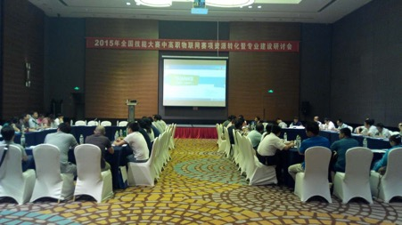
2. 教材编写
目前大赛资源转化的七本教材《C#物联网程序设计基础》、《Java物联网程序设计基础》、《CC2530单片机技术与应用》、《C#物联网应用程序开发》、《Android物联网应用程序开发》、《无线传感网络技术与应用项目化教程》、《物联网综合应用实训》已由机械工业出版社全部出版。
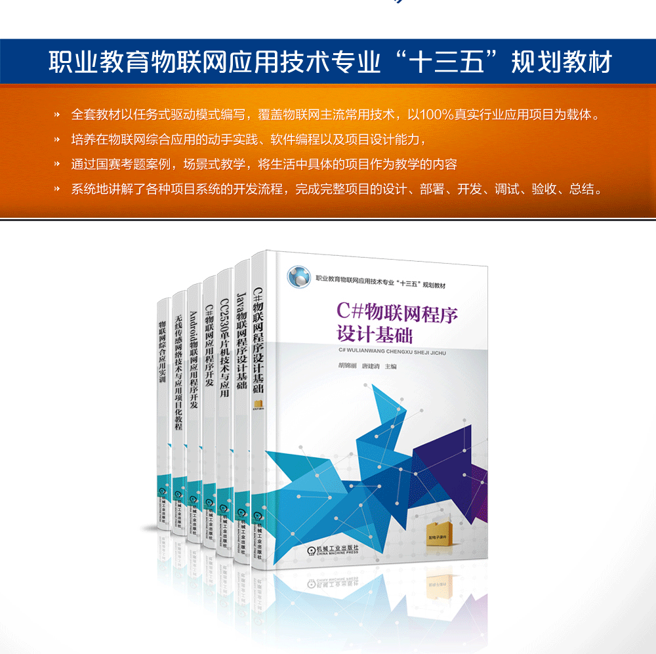

十八、筹备工作进度时间表
序号 | 筹备阶段 | 内 容 | 时间安排
1 | 申报、立项 | 赛项设计专家研讨会，完成赛项申报方案 | 2017年8月
 |  | 确定赛项 | 2017年10月
 |  | 成立赛项执委会、专家组
2 | 赛前准备 | 赛项专家会议3-5轮次会议，确定赛项规程、样题、赛项技术方案、赛场方案、体验环节设计方案、开放方案、宣传方案、教学资源转化方案、赛事安全规章、突发事件应急预案等 | 2017年11月～2018 年 1 月
 |  | 确定分赛区及承办校 | 2018年1月
 |  | 全国赛项说明会 | 2018年2月
 |  | 命题专家组会议，赛题开发、确定竞赛题库 | 2018年1月～2月
 |  | 赛项预报名及报名完成 | 2018年2月～3月
3 | 比赛阶段 | 比赛设备安装、调试，赛场布置、同期技术展示、体验和活动现场布置；赛项指南印刷、选手服装制作 | 2018年4月～5月中旬
 |  | 专家组题库审核，确定评分标准及抽题
 |  | 成立裁判组、仲裁组、监督组；培训并验收赛场
 |  | 正式比赛、同期技术展示、体验和活动举办；竞赛成绩提交、竞赛过程文档提交、教学资源转化成果与赛项总结
十九、裁判人员建议
根据《2017年全国职业院校技能大赛专家和裁判工作管理办法》，建议由高校、高职院校以及行业、企业专家共同构成裁判组。
对裁判组成员及数量的要求为：裁判长一名；检录及一级加密裁判一名；二级加密裁判一名；现场裁判七名；评分裁判十七名；共计27人。要求：身体健康，年龄一般在65周岁以下，具有良好的职业道德，坚持原则，作风正派，认真负责，廉洁公正，从事物联网、计算机、软件、网络、电子、自动化等专业工作或教学经验10年以上，有较深的理论造诣，熟悉本专业国内外的技术标准和业务流程，在全国专业领域内有一定的权威性和知名度，具有副高及以上专业技术职称。
序号 | 专业技术方向 | 知识能力要求 | 执裁、教学、工作经历 | 专业技术职称  （职业资格等级） | 人数
1 | 物联网、计算机、软件、网络、电子、自动化 | 熟悉物联网感知层、网络层设备安装、调试，熟悉物联网应用层相关开发技术（.net、android、感知层开发方向） | 执裁经验2年，教学或工作经历10年以上 | 教授（正高） | 3
2 | 物联网、计算机、软件、网络、电子、自动化 | 熟悉物联网感知层安装、调试 | 执裁经验1年，教学或工作经历3年以上 | 副教授（副高）或讲师（中级） | 6
3 | 物联网、计算机、软件、网络、电子、自动化 | 熟悉物联网网络层安装、调试 | 执裁经验1年，教学或工作经历3年以上 | 副教授（副高）或讲师（中级） | 6
4 | 物联网、计算机、软件、网络、电子、自动化 | 熟悉物联网应用层相关开发技术（.net方向） | 教学或工作经历3年以上 | 副教授（副高）或讲师（中级） | 4
5 | 物联网、计算机、软件、网络、电子、自动化 | 熟悉物联网应用层相关开发技术（android方向） | 教学或工作经历3年以上 | 副教授（副高）或讲师（中级） | 4
6 | 物联网、计算机、软件、网络、电子、自动化 | 熟悉物联网应用层相关开发技术（感知层开发方向） | 教学或工作经历3年以上 | 副教授（副高）或讲师（中级） | 4
裁判总人数 |  | 27
二十、赛题公开承诺
承诺保证于开赛1个月前在大赛网络信息发布平台上（www.chinaskills-jsw.org)公开全部赛题。

1 页面布局：默认页边距 标题：小2号，黑体加粗 正文：小3号，仿宋_GB2312，28磅行间距。结构次序数依次用“一、”“（一）”“1.”“（1）”“①”。 文中表格：小4号宋体，单倍行间距。表头字体小4号宋体加粗。

